УКРАЇНА
ЖИТОМИРСЬКА МІСЬКА РАДА
ВИКОНАВЧИЙ КОМІТЕТ

РІШЕННЯ

від _____________ №_________
м. Житомир

Про проведення в м. Житомирі благодійного
заходу «Забіг турботи»

Відповідно до статті 32 Закону України «Про місцеве самоврядування в Україні», цільової програми «Житомирська міська територіальна громада – територія розвитку фізичної культури і спорту на 2025-2028 роки», затвердженої рішенням сесії Житомирської міської ради від 19.12.2024 № 1210 (зі змінами та доповненнями), листа керівника ГО «Тигр спорт» Мартинюк Л.В. від 24.09.2025 № б/н, з метою підтримки жінок, які борються з раком молочної залози, відповідно до статей 32, 38 Закону України «Про місцеве самоврядування в Україні», виконавчий комітет міської ради

ВИРІШИВ:

1. Управлінню у справах сім’ї, молоді та спорту міської ради за згодою з громадською організацією «Тигр спорт» забезпечити проведення 04 жовтня 2025 року у м. Житомирі благодійного заходу «Забіг турботи», враховуючи вимоги щодо проведення масових заходів у період воєнного стану.
1.1. Управлінню у справах сім’ї, молоді та спорту міської ради звернутися до департаменту охорони здоров’я Житомирської обласної державної адміністрації щодо обслуговування заходу автомобілем швидкої та невідкладної медичної допомоги (у режимі очікування).
2. Рекомендувати Управлінню патрульної поліції в Житомирській області Департаменту патрульної поліції України встановити пости патрульної поліції в м. Житомирі на перехрестях вулиць (за маршрутом згідно з додатком) та забезпечити перекриття бульвару Новий і ділянки вулиці Віктора Косенка (від водонапірної вежі до будівлі Головного управління Національної поліції в Житомирській області) на час проведення заходу.
3. Управлінням транспорту і зв’язку, комунального господарства міської ради організувати роботу щодо приведення бульвару Новий, бульвару Старий, вулиці Віктора Косенка до належного санітарного стану.

2

4. Комунальному підприємству «Електричних мереж зовнішнього освітлення «Міськсвітло» Житомирської міської ради встановити дорожні знаки «В’їзд заборонено» на час проведення благодійного заходу «Забіг турботи» 04 жовтня 2025 року (за маршрутом згідно з додатком).
5. Управлінню культури міської ради, комунальному підприємству «Об’єднана дирекція кінотеатрів міста» Житомирської міської ради 04 жовтня 2025 року забезпечити підключення звукопідсилювальної апаратури до електромережі кінотеатру «Жовтень» на час проведення забігу.
6. Управлінню патрульної поліції в Житомирській області Департаменту патрульної поліції України та Житомирському районному управлінню поліції № 2 Головного управління Національної поліції в Житомирській області забезпечити охорону громадського правопорядку під час проведення заходу.
7. Управлінню по зв’язках з громадськістю міської ради інформувати населення міста через засоби масової інформації про підготовку та хід проведення благодійного заходу «Забіг турботи».
8. Контроль за виконанням цього рішення покласти на заступників міського голови з питань діяльності виконавчих органів ради згідно з розподілом обов'язків.

Секретар міської ради Галина ШИМАНСЬКА

Додаток
до рішення виконавчого комітету
міської ради
_______________ № ________

Схема маршруту благодійного забігу «Забіг турботи»

Старт: бульвар Новий (територія перед будівлею кінотеатру «Жовтень») – вул. Віктора Косенка – бульвар Старий – вул. Фещенка-Чопівського – бульвар Старий –– колонада центрального парку культури і відпочинку – бульвар Старий –– вул. Віктора Косенка – бульвар Новий – Фініш (територія перед будівлею кінотеатру «Жовтень»).
Відстань – 1,3 км, орієнтовний час подолання дистанції останнім учасником – 15 хвилин.

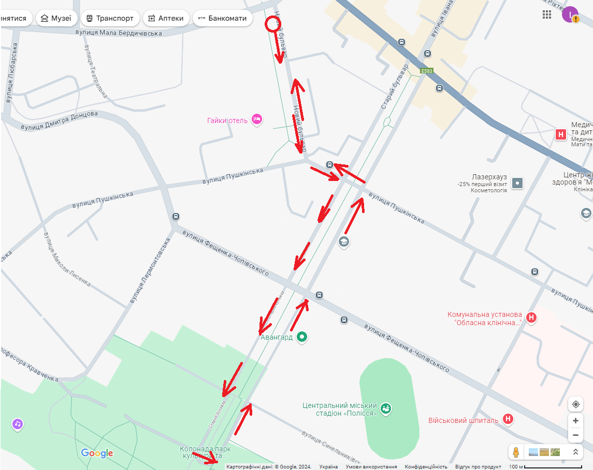

Начальник управління у справах
сім'ї, молоді та спорту міської ради Ірина КОВАЛЬЧУК

Керуючий справами виконавчого
комітету міської ради Ольга ПАШКО

